2.1-2.3 验证
从上到下依次为反转、动量、反转动量结合
验证文献中反转、动量、反转动量结合结果（计算时我们调整了方向，使得所有的结果都是G5最好）
文献结果
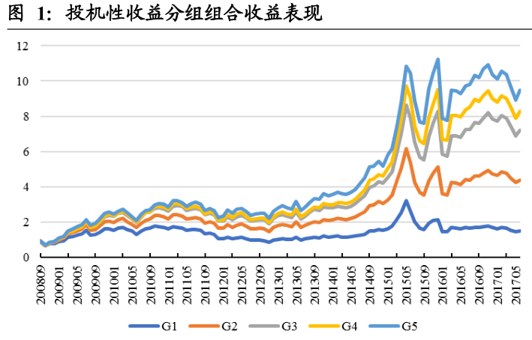
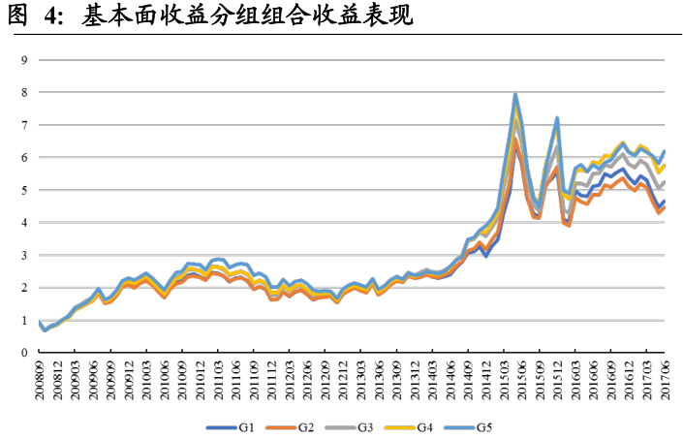
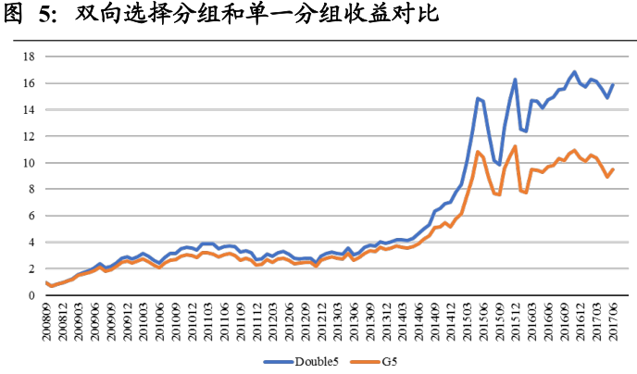
3.2 回测结果
1 文献原始说明做法：
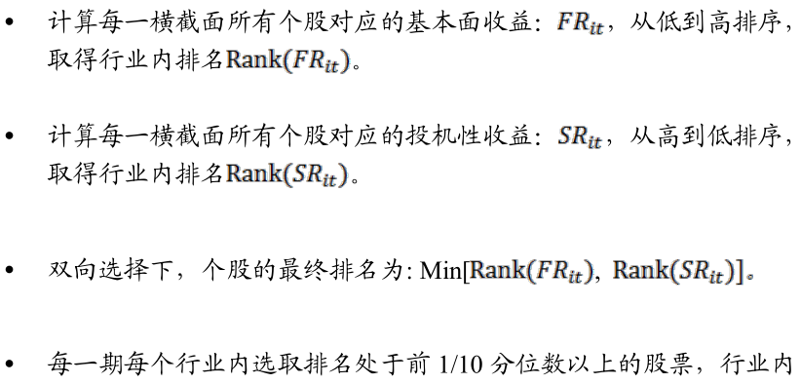
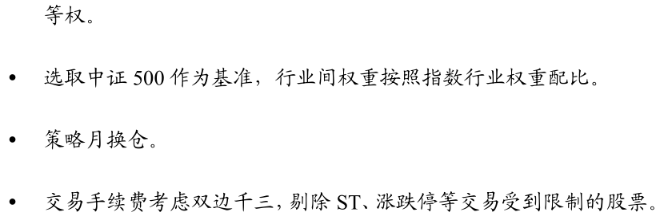
文献参考结果
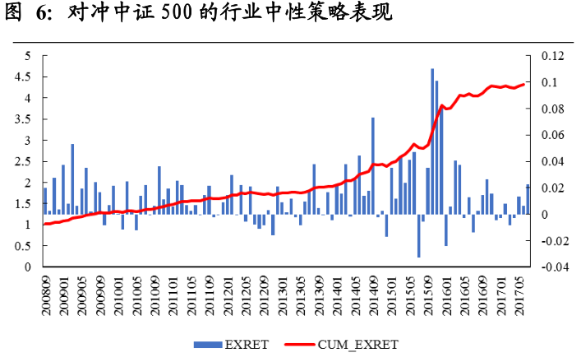
2 不限制行业选股，不限制股票池，选股按照排名后，按照排序取top10%，然后交叉选择
3 不限制行业选股，股票池为500，选股按照排名后，按照排序取top10%，然后交叉选择
4 限制行业选股，股票池为500，选股按照排名后，按照排序取top10%，然后交叉选择

